***MicroExtractor -***

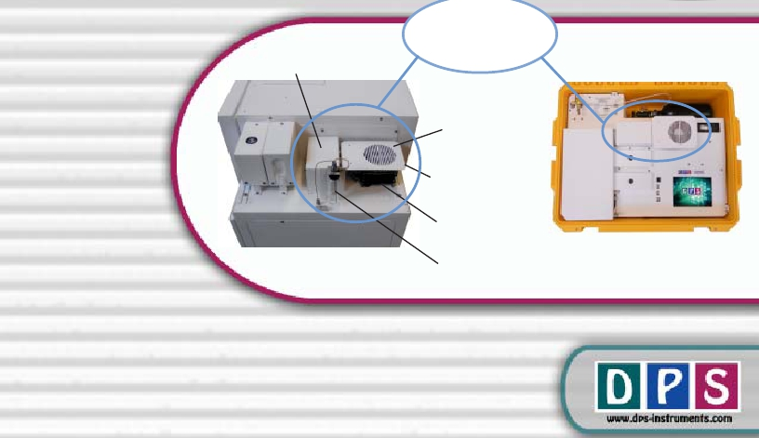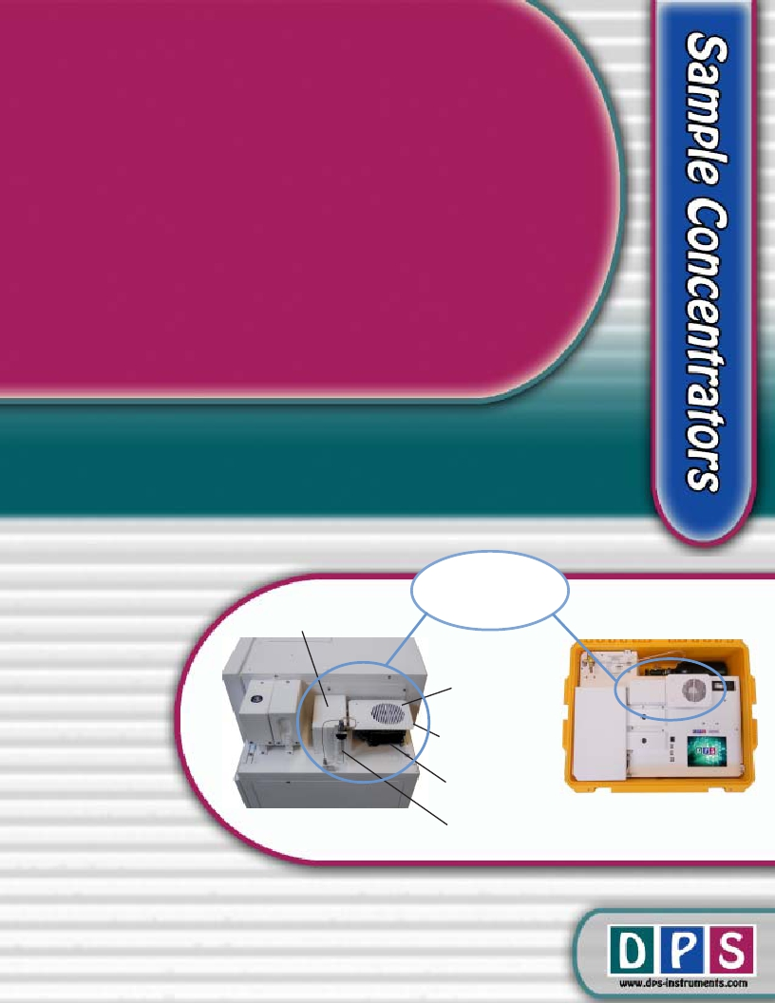

***This exclusive DPS Concentrator was designed and developed to***

***replace to time consuming and costly process of laboratory extractions***

***of water samples for semi-volatile compounds. What used to take hours,***

***or days in the extraction lab, can now be done in a few minutes with the DPS***

***the DPS MicroExtractor.***

***The MicroExtractor can be integrated into any DPS Series 600, or***

***Companion Portable GC System. This means that samples can bypass the***

***extraction lab and go directly to the GC System in the analysis lab. Or, take***

***a Portable Companion GC System into the field and analyze water samples***

***right next to the lake, or stream.***

***The completely automated extraction and analysis scheme is controlled***

***through the Timeline sequence. The water sample is simply placed in a***

***standard headspace vial for analysis. The GC System takes over from there.***

***The water is pumped through the MicroExtractor to concentrate the***

***sample. The lines are then flushed with inert gas to clear any remaining***

***water. Finally, the concentrated compounds are desorbed directly onto***

***the analytical column for compound separation and analysis.***

***Available MicroExtractors include:***

***500-M-080 - MicroExtractor Concentrator for Companion GC***

***600-M-080 - MicroExtractor Concentrator for Series 600 Lab GC***

***600-A-053 - Autosampler for MicroExtractor, 54 - 20 ml Vials***

**Transfer Line Oven**

**Series 600 Lab GC**

**MicroExtractor**

**Module**

**Concentrator**

**Cover**

**Trap & Heater**

**Cooling Fan**

**Sample Vial**

**Companion 2 Portable GC**

***“Real Time Results”***

***-- No More --***

***Extraction Lab,***

***Costly Solvents,***

***& Additional Overhead!***

**MicroExtractor Plumbing Diagram**

**Column.**                   **Step 2 - The sample is pushed**

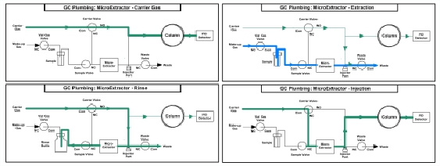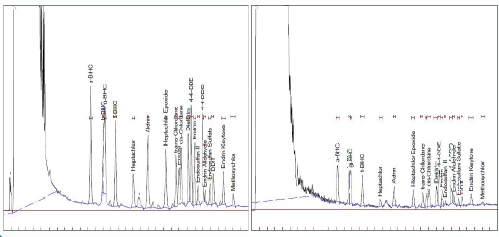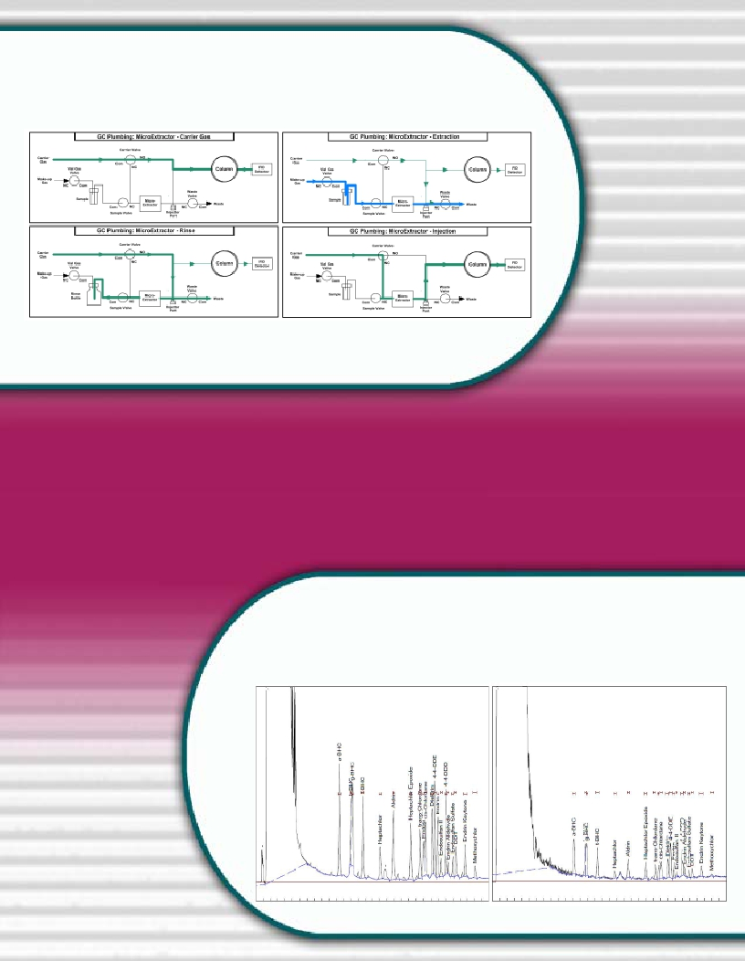

**Step 1 - Carrier gas flows to the**

**through the MicroExtactor where**

**the compounds are concentrated.**

A Complex

plumbing arrangement

is used to

keep the COLD

water sample

separated from the

HOT desorbed

semi-volatile

compounds.

**Step 3 - The sample path is**

**rinsed to limit carry-over.**        **Step 4 - The concentrated**

**sample is desorbed onto the**

**analytical column.**

**MicroExtractor Concentrator -** The MicroExtractor concentrator is a exciting innovation exclusively from DPS that

concentrates higher boiling compounds directly from water samples. The MX Concentrator is built right in to provide both a

compact sample concentrator and the shortest possible sample path. The MX employs a solid phase extraction technique,

where the compounds are retained by the solid phase MX Trap at ambient temperatures. Compounds concentrate on the MX

Trap depending on their affinity for the solid phase. Several different solid phases are available to achieve the best

concentration of the compounds being analyzed. Once the water passes through and the sample lines are rinsed with inert gas,

the MX Trap is heated up to desorb the semi-volatile compounds directly to the analytical column for compound separation. The

entire sequence of the MX Concentrator is automated through the Timeline of the DPS Control Software for the analysis of one

sample at a time. For automated, unattended analyses, an optional Autosampler can be added, that was developed specifically

for the MicroExtractor.

**Chlorinated Pesticide Standards**

**DPS GC System**

**MicroExtractor**

**Extract (5 min),**

**Rinse (2 min),**

**Desorb (3 min),**

**Column**

**FID Detector**

**& Data System.**

***Real Time Results!***

**Standard solution spiked into water and placed in a 20 mL**

**headspace vial for: Extraction, Concentration, and Separation**

**on a DPS GC System, with the MicroExtractor Concentrator,**

**FID Detector, and 30m x 0.53mm MXT-5 Analytical Column.**

**1 mg/mL (1 ppm)**           **250 ug/mL (250 ppb)**